Hör – Sprachzentrum

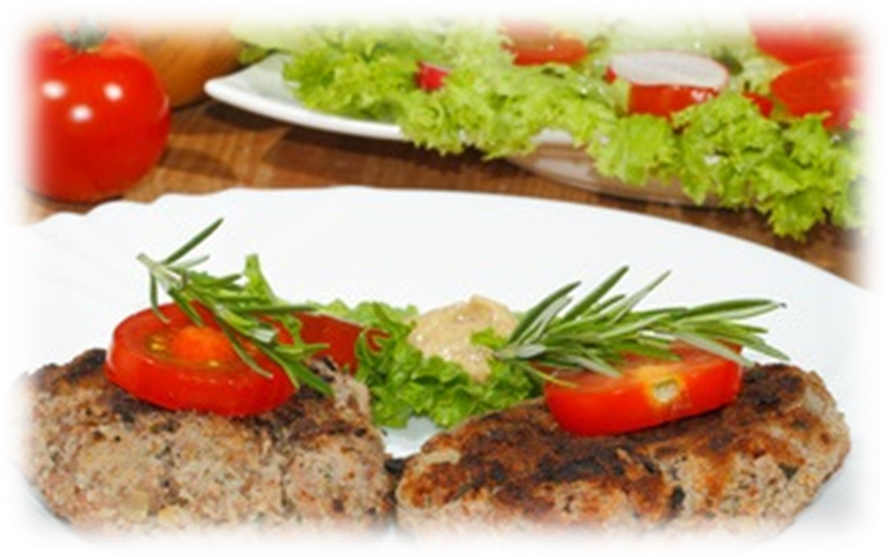

# Speiseplan vom 13.10.25 bis 17.10.25

|  |  |  |  |  |  |
| --- | --- | --- | --- | --- | --- |
|  | **Montag** | **Dienstag** | **Mittwoch** | **Donnerstag** | **Freitag** |
| Mittagessen  **Menü I** |  |  |  | ,l |  |
| Mittagessen  ***Menü II*** |  |  | Grießschnitten AHa,a1,c,g  Vanillesauceg  Zwetschgengrütze | Rindfleischfrikadellea,a1,c  Rosmarin-Thymian-Soßea,a1,a3,f,i  Gabelspaghettia,a1,c  Fingermöhren1,g | Scholle paniert a,a1,d  Schnittlauchsoßeg  Dampfkartoffeln  Zitrone  Spinata,a1 |
| Mittagessen  ***Menü Vegetarisch*** |  | Saure Linsen1,3,5,a,a1,a3,f,g,i,l  Vegetarische Bratwurst c,e2,e3,e4,e5,e6,e7,e8,e9,f,h,i,k  Spätzlea,a1,c | Orientalische Couscouspfanne a,a1,i,j  Chillisoße1,2,a,a1,a3,f,i Blattsalat Bio  Essig-Öl-Dressing1,j | Vegetarische Maultaschen gefüllt mit Kartoffeln Karotten Spinat a,a1,c,i  Zwiebelschmelzeg  Kartoffelsalat mit Blattsalat1,3,5,j,l Blattsalat Bio  Essig-Öl-Dressing1,3,5,j,l | Spaghettia,a1,c  Rote Linsenbolognese i Grüner Salat Bio  Cocktail Dressing1,g |
| Mittagessen  ***Menü***  ***Bewusst Gesund\**** | Kalbsbrateni  Zwiebelsauce1,a,a1,a3,f,i  Bayrisch Kraut1  Dampfkartoffeln | Hähnchenbrustfilet  Orangensauce  Mandelreise2,h  Flanderngemüse- Karotten, Kohlrabi, Romanobohnen1,g |  |  |  |
| Mittagessen  **Kindgerecht** | Tortellini Ricotta Spinat a,a1,c,g  Puten Schinken Sauce g  Bohnensalat1 | Saure Linsen1,3,5,a,a1,a3,f,g,i,l  Saitenwurst  Spätzlea,a1,c | Spätzle-Gemüsepfanne Brokkoli,Karotten,Bohnen,Blumenkohl, Wirsingkohl 1,a,a1,c,g  Kräutersoßemit Petersilie, Dill, Kresse, Kerbel, Schnittlauchg Blattsalat Bio  Essig-Öl-Dressing1,j | Schweineschnitzel panierta,a1  Bratensaucea,a1,a3,f,i  Kartoffelsalat mit Blattsalat1,3,5,j,l  Zitrone  Rote Bete Salat 1,3,9,l |  |
| Mittagessen  **DGE Kinder** | Hirse-Paprikapfanneg  Tomatensauce  Dampfkartoffeln  Bohnensalat1 |  |  |  |  |
| Dessert  **DGE** | Vanillepuddingg |  |  |  |  |
| Dessert  **Menu I** |  | Stracciatellajoghurtg | Kompott | Frisches Obst |  |
| Dessert  **Bewusst**  **Gesund** |  |  |  |  |  |

Unsere Mahlzeiten und Getränke enthalten teilweise Zusatzstoffe sowie Allergene Stoffe und deren Spuren (siehe separates Info-Blatt zu Allergenen) Unsere Blattsalate sind Bio aus der Rotach-Gärtnerei DE-ÖKO-006

**=**

